O GUIA DO LIVRO DIDÁTICO E SEU PAPEL NA ESCOLHA
DE OBRAS POR PROFESSORES

Ana Paula Perovano
Universidade Estadual do Sudoeste da Bahia
E-mail: apperovano@uesb.edu.br

Eixo: Educação Matemática

Palavras-chave: Livro didático. Guia do Livro Didático. Ensino de Matemática.

Resumo Expandido

Resumo
Este texto discute o papel do Guia do Livro Didático no âmbito do Programa Nacional do Livro e do Material Didático (PNLD), destacando sua função de subsidiar a escolha de obras didáticas. Embora seja um documento oficial, estudos indicam que seu uso por professores é raro (Thomaz, 2013). A pesquisa apresentada, recorte de uma tese de doutorado, analisou discussões de professores de Matemática durante um curso de formação continuada sobre o processo de escolha de livros didáticos. Os dados evidenciam o desconhecimento prévio sobre o Guia, mas também a valorização do documento após sua leitura e discussão coletiva. Conclui-se que o uso crítico do Guia pode fortalecer a autonomia docente e a qualidade da escolha de materiais didáticos.

Introdução
Este texto aborda o papel do Guia do Livro Didático no processo de seleção realizado pelos professores. Ele é um documento oficial que reúne as obras didáticas aprovadas no âmbito do Programa Nacional do Livro e do Material Didático (PNLD). Entretanto, estudos indicam que na maior parte dos casos, esse material não chega até os professores e, quando chega raramente são utilizados (Thomaz, 2013). Se o Guia não está sendo utilizado pelos professores, ele não cumpre sua função que é a de auxiliar os professores na escolha do livro didático, o que compromete sua função reguladora e formativa (Perioli Junior, 2015), tornando-se questionável o gasto com a sua produção.

Justificativa e Problema da Pesquisa
Diante desse cenário, é importante promover discussões sobre o Guia entre os professores, de modo que eles possam escolher o livro didático que será utilizado de forma mais consciente e informada, possibilitando que esse instrumento cumpra seu papel na seleção do livro didático. Aqui é apresentada uma análise baseada em um recorte dos dados produzidos no contexto da tese de doutoramento em Educação Matemática que buscou responder ao questionamento: o que se revela quando um grupo de professores discute sobre a escolha do livro didático de Matemática? (Perovano, 2022). Para essa investigação, foi desenvolvido um curso de extensão voltado à formação continuada desses profissionais, realizado de forma remota devido à pandemia de Covid-19.

Objetivos da Pesquisa
Neste texto, buscamos identificar se, e de que maneira, o Guia do Livro Didático é utilizado por professores de Matemática, especificamente intencionamos constatar a familiaridade e experiências dos professores com o Guia do Livro Didático.

A Escolha Docente no Contexto do PNLD
A escolha do livro didático é uma tarefa que os professores realizam de forma recorrente, principalmente aqueles que atuam na rede pública de ensino no Brasil, dentro do contexto do PNLD como política pública educacional. No entanto, mesmo sendo uma atividade regular, ela vai além de ser um apenas um procedimento administrativo. É um processo que envolve reflexão, análise crítica e uma compreensão do contexto em que ele será utilizado considerando as singularidades das turmas e as especificidades da realidade escolar.
O PNLD tem como objetivo analisar materiais didáticos, e distribui-los gratuitamente para instituições públicas federais, estaduais, municipais e distrital. Além disso, o Programa também contempla instituições comunitárias, confessionais e filantrópicas sem fins lucrativos que possuem convênio com o Poder Público (Brasil, 2017). De modo suscinto o funcionamento do PNLD está ilustrado na Figura 1:

Figura 1: Funcionamento do PNLD
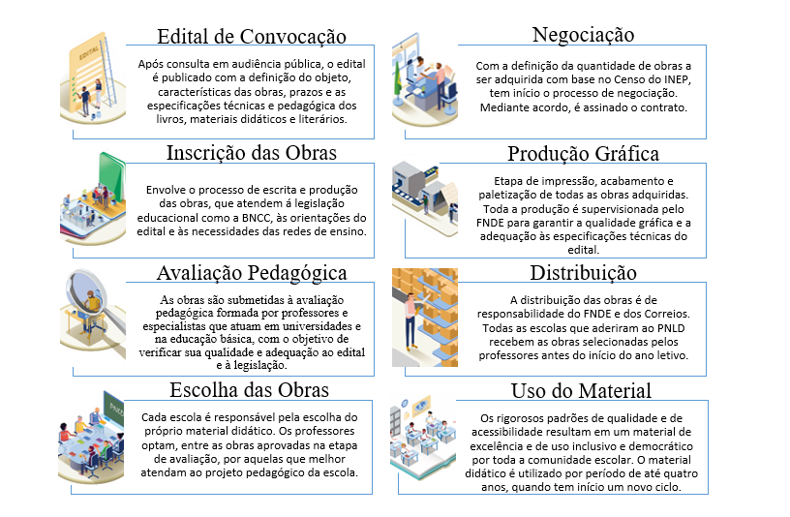
Fonte: Adaptado de https://abrelivros.org.br/site/wp-content/uploads/2020/10/2020_Como_funciona_o_PNLD.pdf.
O Guia é o resultado da avaliação pedagógica e é o documento oficial que informa a aprovação das obras. Ele traz uma resenha crítica de cada obra apresentando uma visão panorâmica na perspectiva de que possam contribuir para o professor analisar qual obra se aproxima do seu contexto de atuação.

Procedimentos Metodológicos
Desenvolvemos uma pesquisa de abordagem qualitativa na qual promovemos um curso de extensão remoto durante a pandemia da Covid-19, envolvendo 12 professores de Matemática dos Anos Finais do Ensino Fundamental e do Ensino Médio. Os dados foram produzidos por meio de registros no Google Classroom, em grupos de WhatsApp e nas atividades formativas propostas.

Análise dos Dados e Resultados da Pesquisa
Os 12 professores que participaram da pesquisa tinham idades de 28 a 45 anos e a tinham, em média, 11 anos de experiência na docência. No que tange à escolha de livros didáticos de Matemática, quatro não tiveram experiência com esse processo.
Considerando que poucos tinha experiência, ficou combinado a realização da leitura do Guia do PNLD 2020. O registro dessa atividade foi realizado por sete professores. Identificou-se que somente um havia lido resumidamente uma edição do Guia anterior, enquanto os restantes nunca haviam tido acesso ao documento o que corrobora resultados de estudos anteriores, tais como o realizado por Sousa, Senger e Oliveira (2011).
Após a leitura do Guia, os professores admitiram a utilidade desse documento no processo de escolha das obras didáticas identificando que ele traz um grande nível de informações, o que, embora extenso, ajuda a comprovar a análise e a escolha dos materiais. A análise do documento auxilia os docentes na identificação da distribuição dos conteúdos e na avaliação quanto à compatibilização com o currículo escolar. Embora o Guia seja um documento de reflexão sobre conceitos, conteúdos e metodologias, ele não tem sido utilizado pelos professores ao se decidirem por livros didáticos, o qual se é coadunado com resultados de estudos anteriores (Zambon; Terrazzan, 2013).

Considerações
A análise revelou que o contato com o Guia do Livro Didático pode transformar a percepção dos professores sobre esse instrumento. O debate coletivo promoveu uma valorização do Guia como recurso pedagógico e formativo. A pesquisa reforça a importância de ações que incentivem o uso desse documento, contribuindo para escolhas mais criteriosas e para o fortalecimento da autonomia docente.

Referências

BRASIL. Decreto n.º 9.099, de 18 de julho de 2017. Dispõe sobre o Programa Nacional do Livro e do Material Didático. Diário Oficial da União: Brasília, DF, 2017.

PERIOLI JÚNIOR, Eduardo. A ordem dos livros didáticos: restrição à adoção de textos didáticos de língua portuguesa no ensino médio. Tese (Doutorado em Educação) – Universidade de São Paulo, São Paulo, 2015.

PEROVANO, Ana Paula. Perspectivas de professores sobre a escolha do livro didático de matemática. 2022. Tese (Doutorado em Educação Matemática), Instituto de Geociências e Ciências Exatas, Universidade Estadual Paulista, Rio Claro, 2022.

SOUZA, Elida Viana; SENGER, Erasmo; OLIVEIRA, Romualdo Tavares. O processo de seleção dos livros didáticos de Matemática no Ensino Fundamental público: desafios para a gestão pedagógica das escolas municipais de Macapá. Estação Científica (UNIFAP), [S. l.], v. 1, n. 2, p. 111-125, 2011

THOMAZ, Dilson. Do livro didático ao aluno: transposição didática na aula de matemática do ensino médio diurno e noturno. 2013. Dissertação (Mestrado em Educação) – Instituto de Educação, Universidade Federal de Mato Grosso, Cuiabá, 2013.

ZAMBON, Luciana Bagolin; TERRAZZAN, Eduardo Adolfo. Políticas de material didático no Brasil: organização dos processos de escolha de livros didáticos em escolas públicas de educação básica. Revista Brasileira de Estudos Pedagógicos, Brasília, v. 94, n. 237, p. 585–602, mai/ago 2013.

